１ 家庭の役割
⑴ 家庭は愛情による絆で結ばれた家族とのふれあいによって，豊かな人間性を培うところであること
職業と育児のバランス
「夫は外で働き，妻は家庭を守るべきである」という考え方について
男女の意識の比較
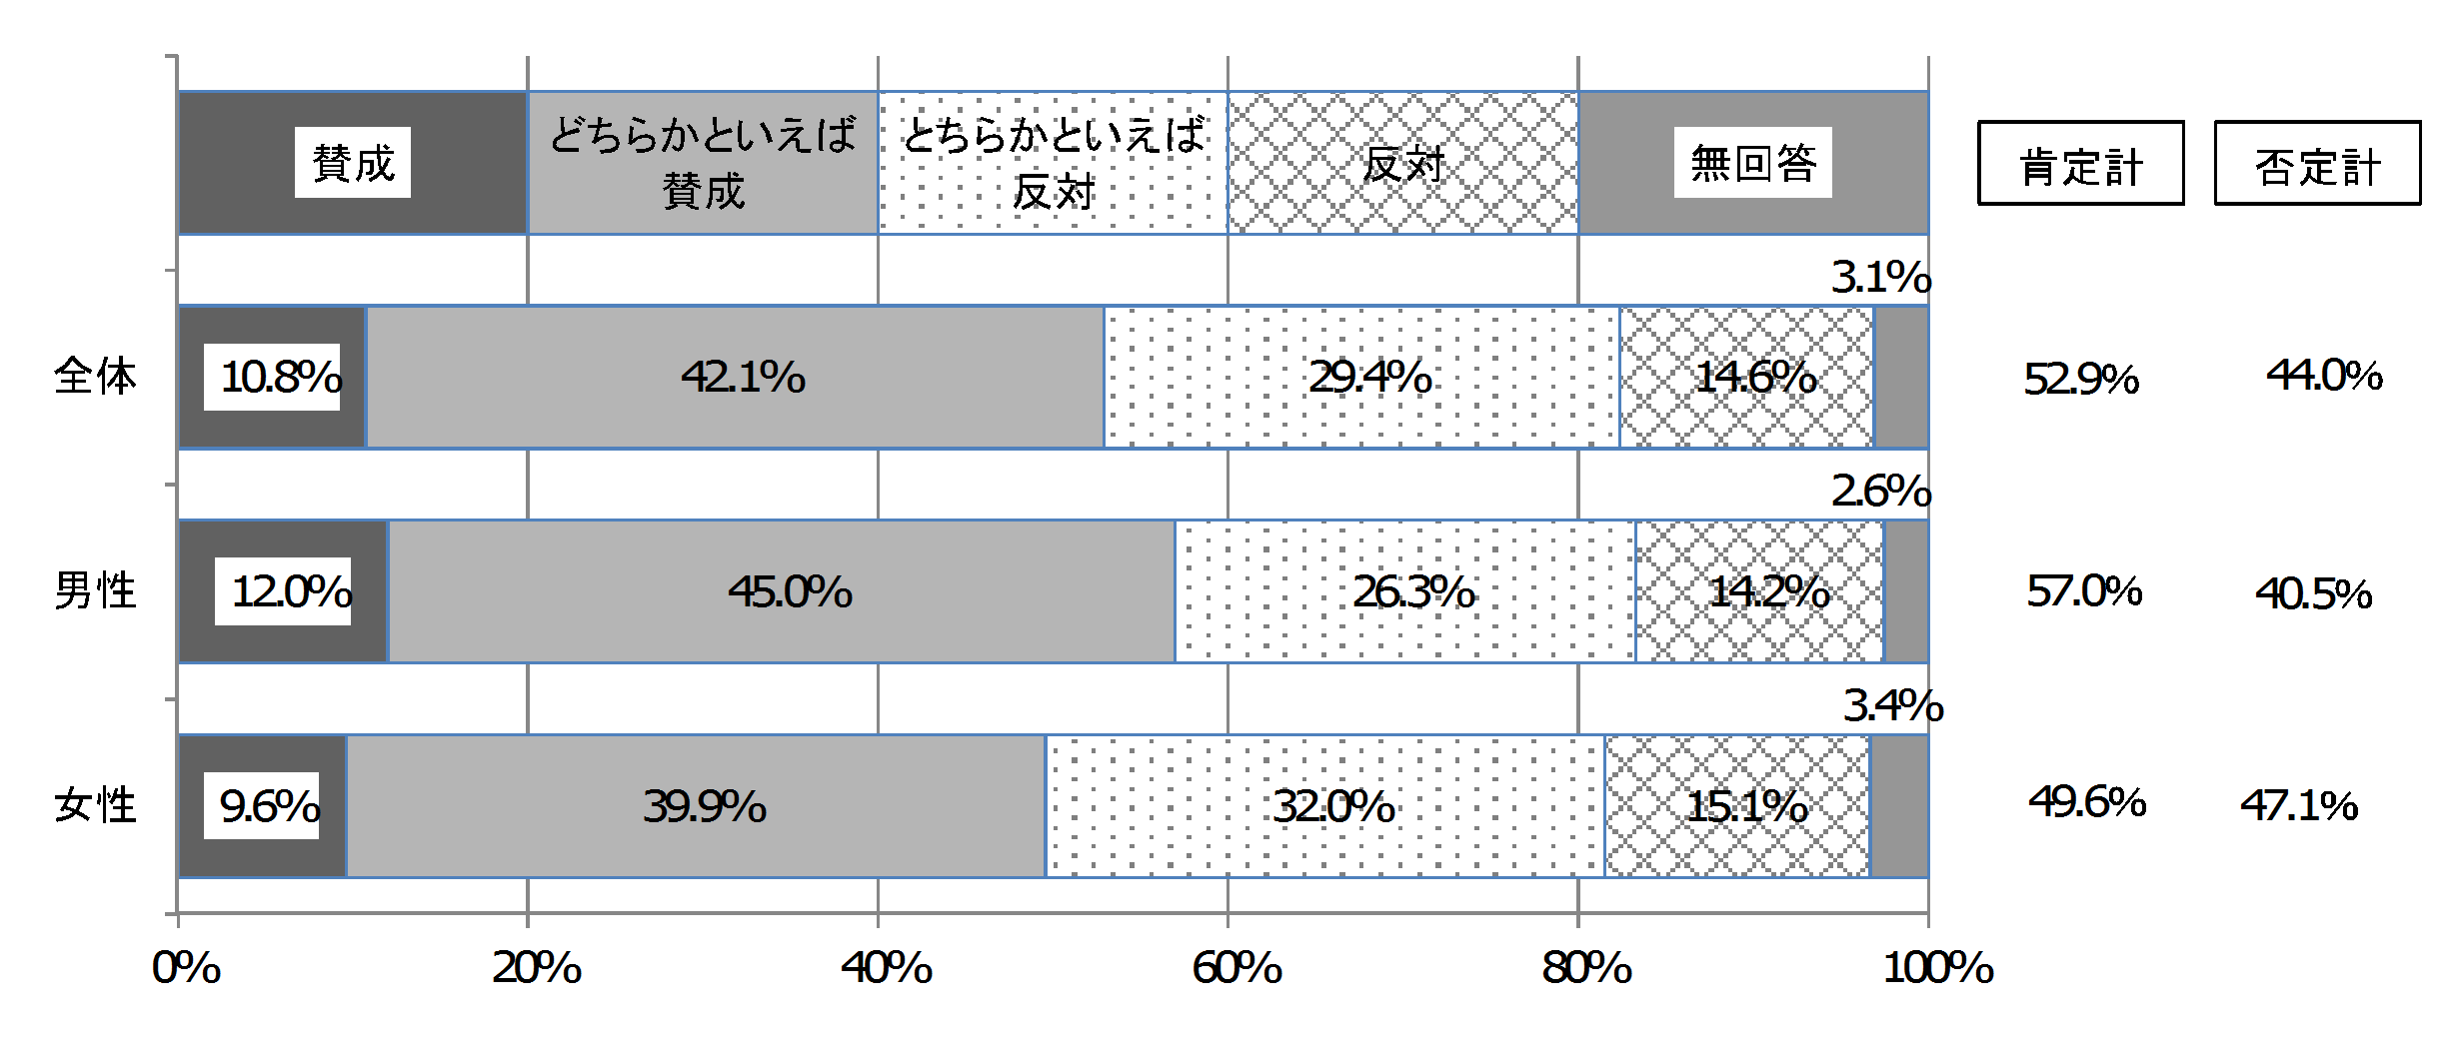

前回調査，内閣府調査との比較
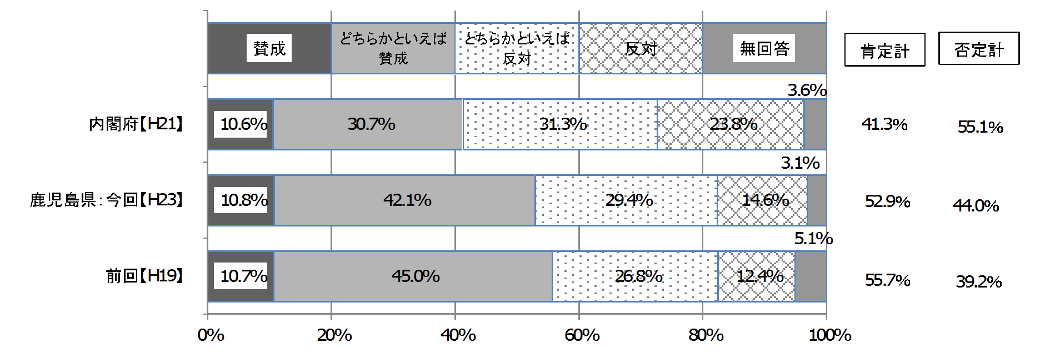

- 出典 鹿児島の男女の意識に関する調査 報告書（平成24年3月 鹿児島県民生活局男女共同参画室）
http://www.pref.kagoshima.jp/ab15/kurashi-kankyo/jinken/danjyokyodo/23ishiki.html

